Индивидуальный проект

Этап 1

Кадирова Мехрубон Рахматжоновна

Содержание

# 1 Цель работы

Создание персонального сайта с помощью Github. Размещение своего проекта на хостинге git.

# 2 Задание

Размещение на GitHub pages заготовки для персонального сайта.

# 3 Выполнение лабораторной работы

1. Скачивание ПО hugo для выполнения работы (рис. 1).

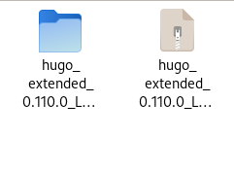

Figure 1: Вид файла

1. Копирование распакованного файла hugo в созданную папку bin (рис. ??).

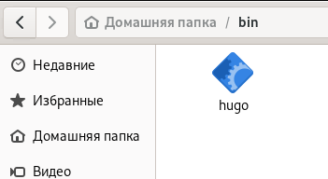

Figure 2: Папка bin

1. Клонирование шаблона hugo academic для персонального сайта (рис. 3)

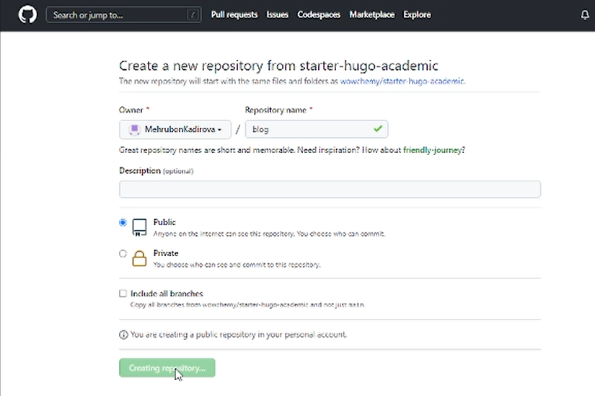

Figure 3:

1. Этапы создания нашего сайта (рис. 4) и проверка на локальном уровне (рис. 5).

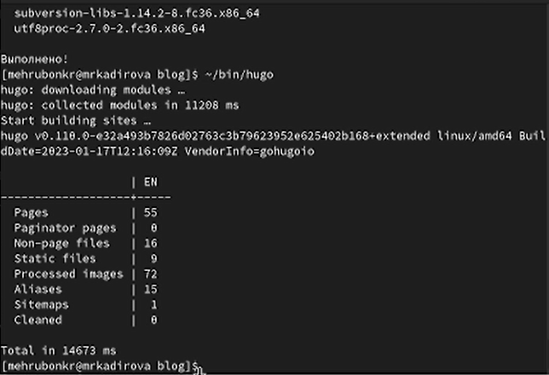

Figure 4: Ввод команды



Figure 5: Проверка на локальном уровне

1. Создание личного репозитория (рис. 6) и клонирование в Github (рис. 7).

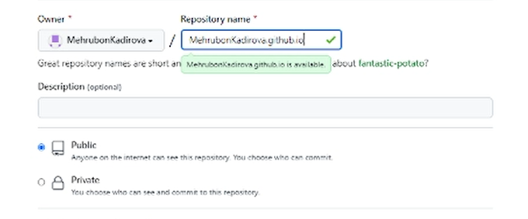

Figure 6: Создание личного репозитория

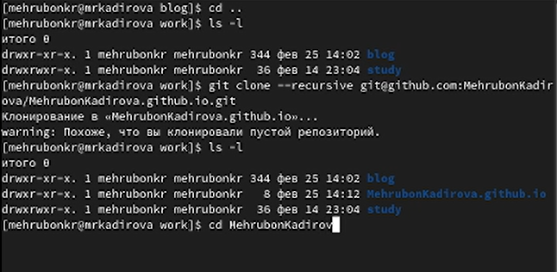

Figure 7: Клонирование

1. Создание папки Public для продолжения работы (рис. 8)

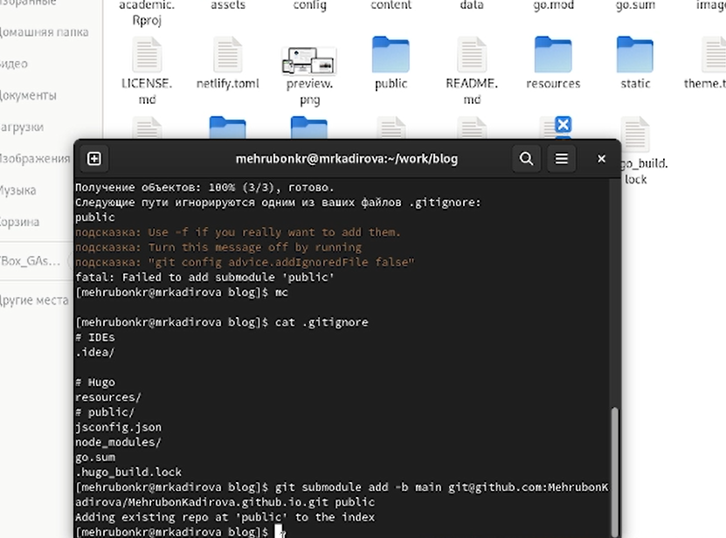

Figure 8: Клонирование

1. Добавление всех файлов в репозиторий для активации (рис. 9).

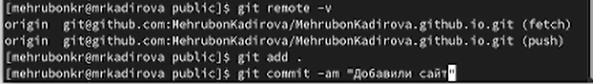

Figure 9: Комментирование

1. Проверка сайта вне системы (рис. 10).



Figure 10: Всё работает!